第五課節 WS (12) 生涯規劃審視與反思
姓名：__________( ) 班級：___________ 日期：____________
生涯規劃審視與反思：請選出1-8項個人特質，將選項數字以「X」標示在圖中。
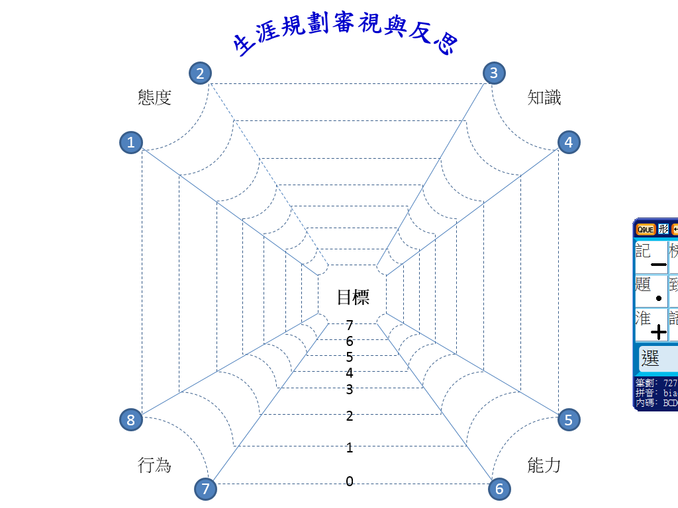
人力資源價值傾向  7. 通達人生，開放態度  6. 創意解難，自我超越  5. 抱持理想，批判人生  4. 專重客觀，理智分析  3. 不斷累積、務實應用  2. 虛心接納，理解演繹  1. 務實參與，團隊精神 | 生活態度  7. 靈活變通、謙虛助人  6. 工作表現比學識出色  5. 堅守誠諾  4. 完成責任  3. 積極參與  2. 守時、守規  1. 隨遇而安，適應環境 | 個人學業以外的潛能  7. 已獲最少一項藝能成就  6. 已能專注相關藝能發展  5. 已找到一項技藝潛能  4. 正在嘗試各項藝能  3. 嘗試尋找與發掘藝能  2. 沒有動機意識發掘藝能  1. 不具有任何藝能 | 高階思維能力層級  7. 靈活變通，通達人生  6. 善於創新  5. 善用理據作判斷  4. 有效分析事物  3. 善於應用所得  2. 能理解知識與指示  1. 能記憶資訊
生涯規劃知識水平  7. 通達知已、知彼與抉擇  的生涯規劃知識  6. 創新知識領域  5. 善於生涯判斷與抉擇  4. 知彼知己透徹生涯分析  3. 應用知己知彼的知識  2. 理解與掌握生涯規劃的  知識  1. 記憶與回答相關知識 | 預期DSE可達水平  7. 27分或以上  6. 22-26分  5. 17-21分  4. 10-16分  3. 6-9分  2. 2-5分  1. 0-1分 | 日常行為  7. 謙虛並遵循客觀規律  6. 追求自我理想實現  5. 獲得別人的尊重  4. 具執行力，完成本份  3. 別人推動同行  2. 依賴他人  1. 較少關顧別人 | 日常生活表現  7. 有效統領團隊共同解決  問題，合力承擔責任  6. 解決問題，承擔責任  5. 判辨責任承擔者，驅使  責任人承擔責任  4. 分析責任，樂意承擔  3. 承擔個人責任  2. 迴避個人責任  1. 推卸個人責任

